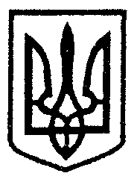
МІНІСТЕРСТВО ОСВІТИ І НАУКИ, МОЛОДІ ТА СПОРТУ УКРАЇНИ

НАКАЗ

м. Київ

07 03 2012 № 269

Про проведення Міжнародного
учнівського конкурсу юних
істориків «ЛЕЛЕКА»

На виконання наказу Міністерства освіти і науки, молоді та спорту України від 2 лютого 2012 року № 98 «Про затвердження Правил проведення Міжнародного учнівського конкурсу юних істориків «ЛЕЛЕКА», зареєстрованого в Міністерстві юстиції України 20 лютого 2012 року за № 257/20570, підтримуючи ініціативу Всеукраїнської громадської організації «Освітній простір», на підставі листа цієї організації від 14 січня 2012 року № 3 «Про підтримку проведення Міжнародного учнівського конкурсу юних істориків «ЛЕЛЕКА», з метою популяризації історичних знань серед учнівської молоді для пізнання власної історії в контексті загальносвітової та налагодження міжнародної співпраці у сфері вивчення історії

НАКАЗУЮ:

1. Проводити щорічно Міжнародний учнівський конкурс юних істориків «ЛЕЛЕКА» (далі – Конкурс).
2. Підтримати пропозицію Всеукраїнської громадської організації «Освітній простір» щодо проведення Конкурсу на їх базі, зокрема: забезпечення його організації та координації діяльності регіональних координаторів та осередків в інших державах.
3. Департаменту загальної середньої та дошкільної освіти (Єресько О. В.), департаменту професійно-технічної освіти (Супрун В. В.), Інституту інноваційних технологій і змісту освіти (Удод О. А.) сприяти Всеукраїнській громадській організації «Освітній простір» в організації проведення Конкурсу та участі у ньому учнів загальноосвітніх та професійно-технічних навчальних закладів.
4. Міністерству освіти і науки, молоді та спорту Автономної Республіки Крим, управлінням освіти і науки обласних, Київської та Севастопольської міських державних адміністрацій сприяти педагогічним колективам загальноосвітніх та професійно-технічних навчальних закладів в організації проведення Конкурсу.
5. Контроль за виконанням цього наказу залишаю за собою.

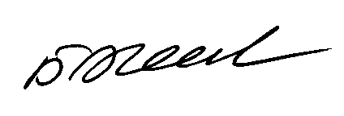
Заступник Міністра |  | Б.М.Жебровський

